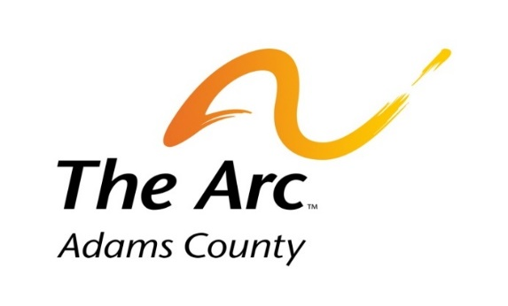
Families and Special Education in Adams County

Join us for...

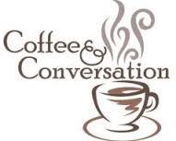

Families are welcomed to join our informal monthly gathering to discuss and share information/topics related to children with special needs. Coffee and Conversation will be the second Tuesday of every month from 9:00 to 11:00 AM at The Arc of Adams County office. The first hour will provide specific information regarding special education and Individual Education Programs (IEP’s). The second hour provides a wonderful opportunity to ask questions and network with other parents. Refreshments will be provided.

(Children are welcome; however, we are unable to provide child care or child supervision).

641 E. 112th Ave, Northglenn 80233
303-428-0310

Educación Especial y familias del Condado Adams

Les invitamos a participar de nuestro :

Bienvenidos a nuestras reuniones mensuales e informales para discutir y compartir información y temas relacionados con niños con necesidades especiales. La conversación y café se llevarán a cabo el segundo Martes de cada mes de 9:00 -11:00 AM en nuestras oficinas The Arc of Adams County .Durante la primera hora compartiremos información específica sobre el Plan de Educación Induvidual (IEP’s). En la segunda hora se dará la maravillosa oportunidad para hacer preguntas y relacionarse con otros padres. Serviremos algunos refrescos.

(Los niños son bienvenidos,aunque, no podemos ofrecer servicios de guardería o supervision de menores.)

641 E. 112th Ave, Northglenn 80233 303-428-0310

